**высшего образования**

**«ФИНАНСОВЫЙ УНИВЕРСИТЕТ ПРИ ПРАВИТЕЛЬСТВЕ**

**РОССИЙСКОЙ ФЕДЕРАЦИИ»**

**(Финансовый университет)**

Департамент анализа данных и машинного обучения

Дисциплина **Эконометрика**

Факультет **Информационных технологий и анализа больших данных**

Форма обучения **очная**

Направление подготовки **09.03.03 «Прикладная информатика»**

Бакалаврская программа **ИТ-сервисы и технологии обработки данных в экономике и финансах**

Учебный 2021/22 год 5 семестр

**Билет№ 2**

1. (15 баллов) Метод максимального правдоподобия (ММП) (основы метода, применение, пример).
2. (15 баллов) Метод наименьших квадратов (МНК) (основы метода, применение, пример)
3. Задача (30 баллов) На основе представленных данных о временном ряде (см. таб.)

(5 баллов) Выполнить расчет рекомендованного количетва лагов.

(15 баллов) Выполнить расчет значения коэффициента автокорреляции для каждого лага шаг t-1.

(5 баллов) Построить график функции автокорреляции.

(5 баллов) На основе полученных значений коэффициентов автокорреляции определить и обосновать наличие сезонной составляющей во временном ряду.

|  |  |
| --- | --- |
| T, время в кварталах | Потребление электро энергии, млн кВТ*ч, y(t) |
| 1 | 7,00 |
| 2 | 5,00 |
| 3 | 6,00 |
| 4 | 10,00 |
| 5 | 7,00 |
| 6 | 7,00 |
| 7 | 11,00 |
| 8 | 12,00 |
| 9 | 9,00 |
| 10 | 7,00 |
| 11 | 8,00 |
| 12 | 14,00 |
| 13 | 10,00 |
| 14 | 8,00 |
| 15 | 9,00 |
| 16 | 13,00 |

Подготовил: _________Д.А. Петросов

Заместитель руководителя _________В. Г. Феклин

Дата 06.12.2021

Задач №1.  
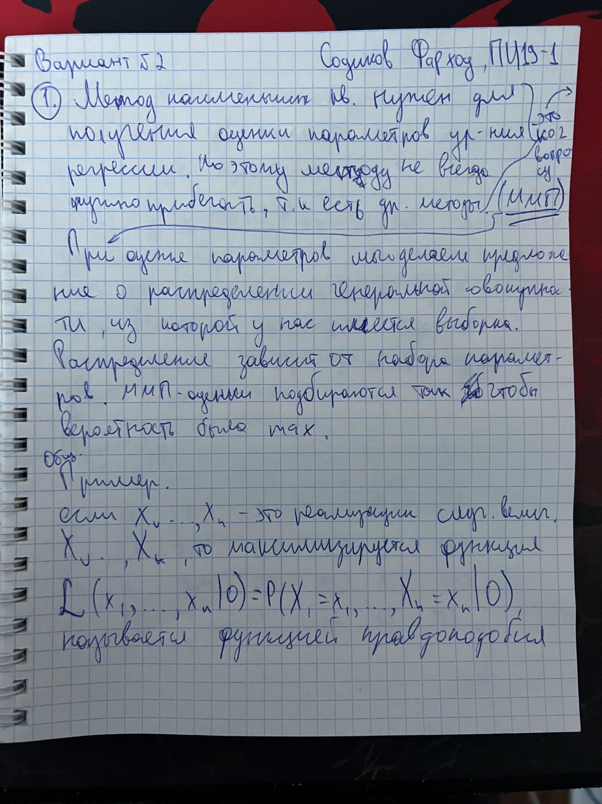

Задача №2.  
Первая страница:  
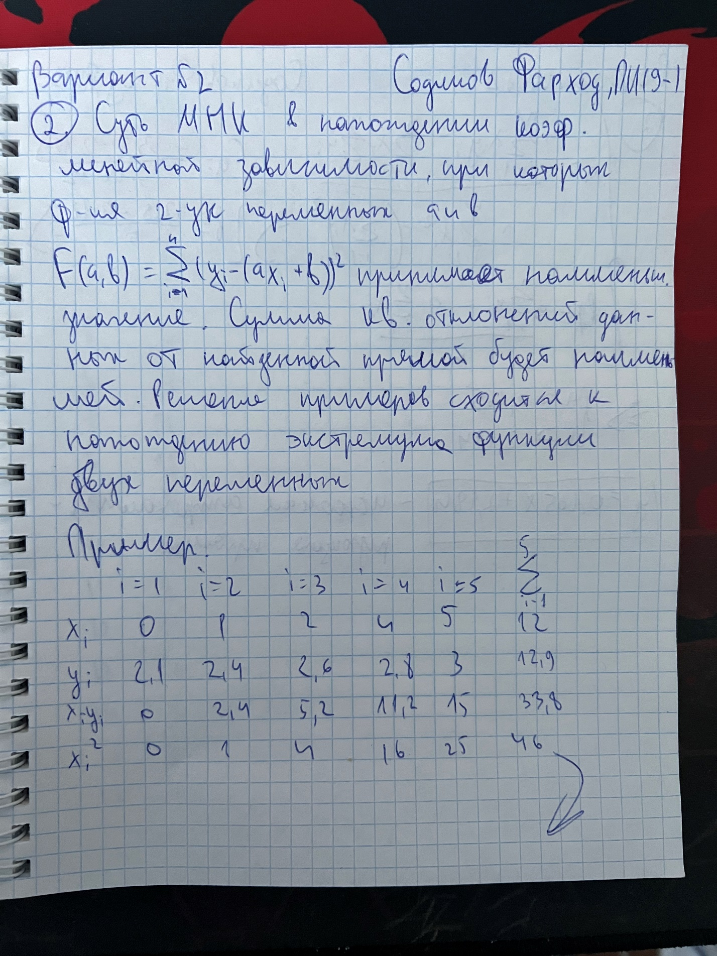

Вторая страниц:  
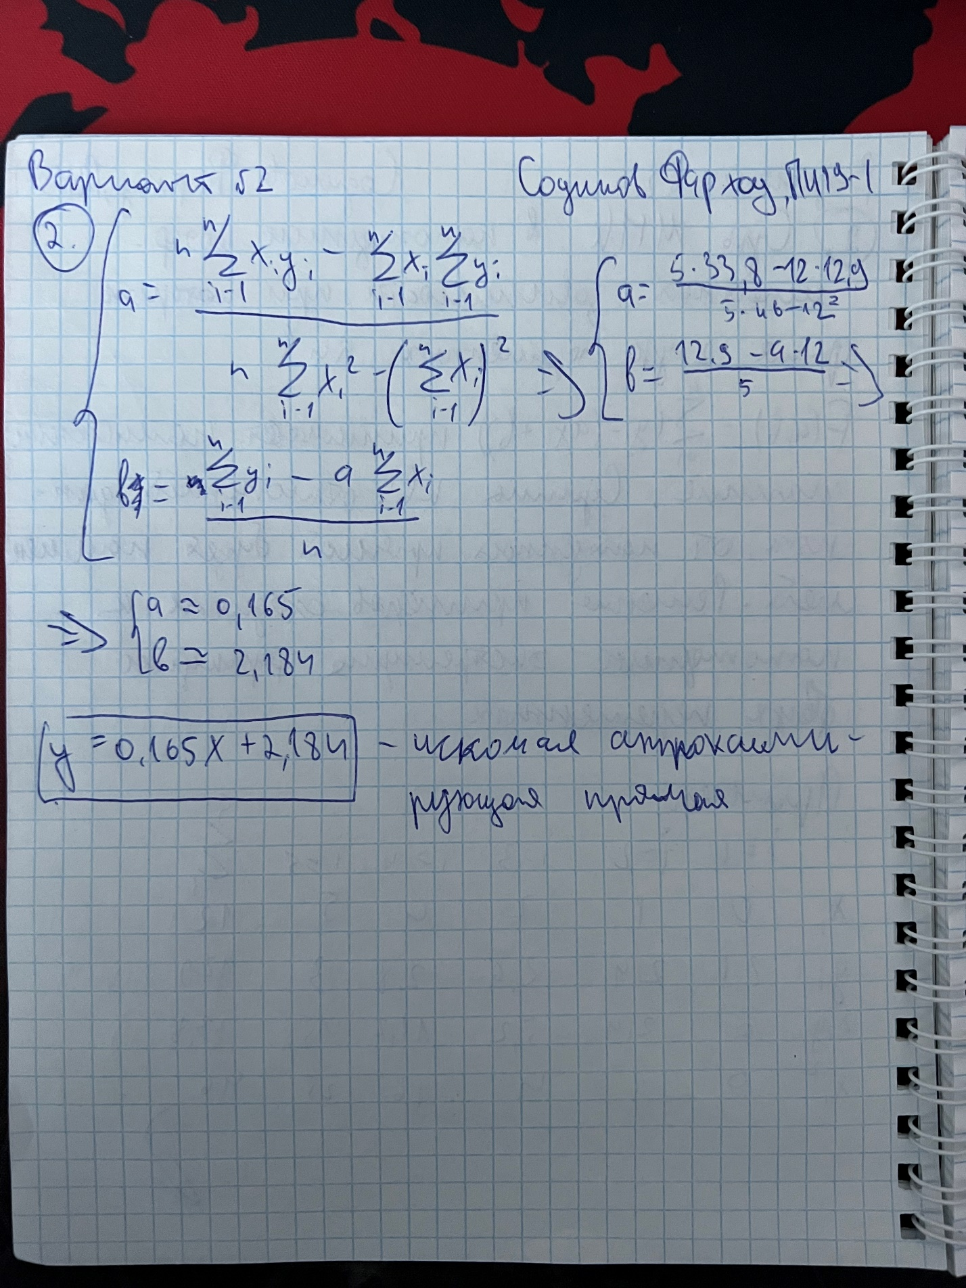

Задача №3.  
График:  
